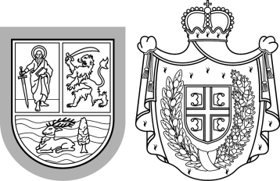 | Република Србија  Аутономна покрајина Војводина  Покрајински секретаријат за  културу, јавно информисање  и односе с верским заједницама  Булевар Михајла Пупина 16, 21000 Нови Сад  Т: +381 21 487 4521; +381 21 487 4271  mediji.psinf@gmail.com  www.kultura.vojvodina.gov.rs

СЕКТОР ЗА ЈАВНО ИНФОРМИСАЊЕ, МЕДИЈЕ И АНАЛИТИКУ

Чланови комисије за Конкурс за унапређење професионалних стандарда у 2023. години:

- Боривој Отић, пензионер;
- Бранимир Козаров, новинар-репортер на РТВ Војводине;
- Марина Димитрић, senior akaunt menadžer у Накси радио Београд и продукцијско-маркетиншкој агенцији „New Yellow Line“.

Секретар комисије: Марина Печек marina.pecek@vojvodina.gov.rs

